„WIELKANOC” c.d.

- Wielkanocne zagadki:

„Co to za święto, zgadnijcie proszę,
gdy wszyscy noszą pisanek kosze?”

„Powiedz dziewczynko, powiedz chłopczyku,
co będziesz święcić w swoim koszyku?”

„Co to za jajka? – są kolorowe,
i mają wzorki niebieski, różowe….?”

- Posłuchajcie wiersza „Pisanki” A. Bayer

„Leżą jajka na stoliku, kogut pieje kuku ryku.
Kuku ryku, moje jaja, mazać jajek nie pozwalam!

Z takich jaj mazanych w ciapki mogą się wylęgać kaczki,
wróble, gęsi i łabędzie, lecz kurczaków z nich nie będzie!

Kogut wścieka się i złości, już pazury swoje ostrzy,
dziób otwiera bardzo groźnie, chyba zaraz kogoś dziobnie.

Hej, kogucie nastroszony! To nie jajka twojej żony!
Twoje smacznie śpią w kurniku. To pisanki, mój złośniku!”

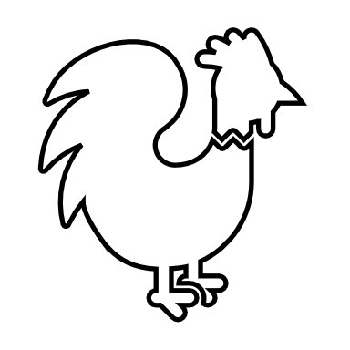
- Kochani Rodzice porozmawiajcie proszę z dziećmi na temat tradycji przygotowywania koszyczka wielkanocnego i święcenia potraw.

KARTA PRACY
Kochane dzieci z pomocą rodziców poszukajcie jajeczka podpisanego waszym imieniem. Policzcie, z ilu liter składa się wasze imię. Następnie odczytajcie pozostałe imiona oraz pokolorujcie wszystkie jajka.
Życzę udanej zabawy!!!

Franek Gabrysia Jakub

Rozalka Felicja Iza

Alicja Joasia Adam

Leonard Antoni Zosia

Dominik Rita Miłosz

Marianka Amelka

Borys Rafał Mariusz

